**Лабораторная работа № 8. Разработка перечня артефактов**

**Цель занятия**: освоение интерфейса программы и навыков построения диаграммы прецедентов, разработка перечня артефоктов.

**Оборудование, технические и программные средства:** персональный компьютер, среда программирования Visual Studio 2019, среда MS Visio.

**Продолжительность занятия:**2 часа.

**Задание:**

1. **Определить внешних исполнителей (контрагентов компании)**
2. **Построить диаграмму прецедентов**

**Теоретические сведения:**

Разработка ИС включает в себя несколько этапов. Однако начальным этапом создания системы всегда является изучение, анализ и моделирование бизнес-деятельности организации. На этом этапе вводится и отображается в модели ряд понятий, свойственных объектно-ориентированному подходу:

Исполнитель (Действующее лицо, Actor) – личность, организация или система, взаимодействующая с ИС; различают внешнего исполнителя (который использует или используется системой, т.е. порождает прецеденты деятельности) и внутреннего исполнителя (который обеспечивает реализацию прецедентов деятельности внутри системы). На диаграмме исполнитель представляется стилизованной фигуркой человека.

Для того чтобы описать взаимодействие компании на верхнем уровне с внешними контрагентами, сначала необходимо выяснить, кто (или что) является внешними контрагентами и какие у них основные функции. Для получения ответов на эти вопросы в наглядной форме средствами UML можно составить диаграмму, которую условно назовем «физической», отличающуюся от диаграммы прецедентов (Use Case Diagram) отсутствием прецедентов, наличием только внешних (по отношению к компании) исполнителей (контрагентов) и наименований функций.

**Выполнение работы:**

Краткое описание предметной области

Компания - дистрибьютор ЗАО "МЕД" закупает медицинские препараты отечественных и зарубежных производителей и реализует их через собственную дистрибьюторскую сеть и сеть аптек. Компания осуществляет доставку товаров, как собственным транспортом, так и с помощью услуг сторонних организаций.

Оргструктура предприятия оптовой торговли ЗАО "МЕД" имеет следующий вид:

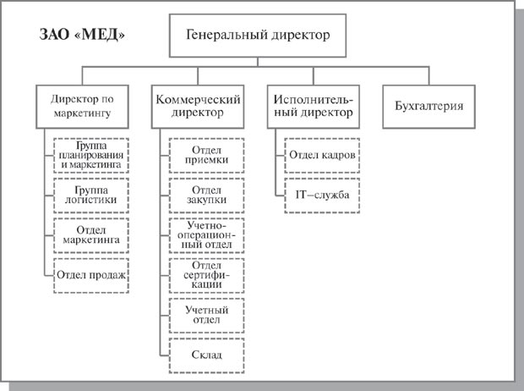

Основные цели автоматизации компании "МЕД":

* Разработка и внедрение комплексной автоматизированной системы поддержки логистических процессов компании.
* Повышение эффективности работы всех подразделений компании и обеспечение ведения учета в единой информационной системе.

Основные бизнес-процессы компании - закупки, складирование запасов, продажи, взаиморасчеты с поставщиками и клиентами.

Ключевые функциональные требования к информационной системе:

1. Управление запасами. Оперативное получение информации об остатках на складе.
2. Управление закупками. Планирование закупок в разрезе поставщиков.
3. Управление продажами. Контроль лимита задолженности с возможностью блокировки формирования отгрузочных документов.
4. Полный контроль взаиморасчетов с поставщиками и клиентами.
5. Получение управленческих отчетов в необходимых аналитических срезах - как детальных для менеджеров, так и агрегированных для руководителей подразделений, и директоров фирмы.

**Ограничения предметной области**

В рамках проекта не рассматривается автоматизация учета основных средств, расчета и начисления заработной платы, управления кадрами. Развертывание новой системы предполагается осуществить только в следующих подразделениях ЗАО "МЕД":

* Отдел закупок;
* Отдел приемки;
* Отдел продаж;
* Отдел маркетинга;
* Группа планирования и маркетинга;
* Группа логистики;
* Учетно-операционный отдел;
* Учетный отдел;
* Отдел сертификации (в части учета сертификатов на медикаменты);
* Бухгалтерия (только в части учета закупок, продаж, поступлений и платежей).

**Описание состава автоматизируемых бизнес-процессов**

Бизнес-процессы компании, подлежащие автоматизации, приведены в следующей таблице:

|  |  |  |
| --- | --- | --- |
| **№ п.п** | **Код бизнес-процесса** | **Наименование бизнес-процесса** |
| 1. | Закуп-1 | Закупки |
| 2. | Склад-2 | Запасы-Склад |
| 3. | Прод-3 | Продажи |
| 4. | Врасч-4 | Взаиморасчеты с поставщиками и клиентами |

Каждый бизнес-процесс имеет свой уникальный номер. Нумерация бизнес-процессов построена по следующему принципу: "префикс-номер", где префикс обозначает группу описываемых бизнес-процессов, а номер - порядковый номер бизнес-процесса в списке.

1) Как отмечалось в описании предметной области, компания "МЕД» осуществляет закупки у отечественных и зарубежных производителей, следовательно, контрагентами компании являются отечественные и зарубежные поставщики медикаментов.

2) Компания пользуется услугами транспортных компаний для доставки медикаментов. Следовательно, внешними контрагентами также являются транспортные компании.

3) Кроме того, компания реализует медикаменты через дистрибьюторскую сеть и сеть аптек. Следовательно, контрагентами компании являются покупатели (дистрибьюторы, аптеки).

Таким образом, внешними контрагентами компании "МЕД" являются поставщики (отечественные, зарубежные), покупатели (дистрибьюторы, аптеки) и транспортные компании.

На физической диаграмме компанию изобразим прямоугольником.

Для отображения контрагентов используются графический символ Actor (фигурка человечка).

Для изображения взаимодействия между компанией и внешними контрагентами используются соединительные линии, поименованные для того, чтобы были понятны функции контрагентов по отношению к компании.

**Создание «физической» диаграммы в MS Visio:**

1. Запустите MS Visio.
2. Появится окно, в котором необходимо выбрать папку (категорию шаблонов) **Программное обеспечение и базы данных / Схема модели UML.**
3. В открывшемся списке форм (Фигуры) выбрать пункт **Сценарий выполнения UML** (т.е. диаграмму Use Case).

В результате проделанных действий на экране появится окно, в левой части которого будет отображен набор графических символов, а в правой части - лист для рисования диаграммы. Общий вид этого окна аналогичен представленному на рис.1, на котором (как и на остальных рисунках) интерфейс этого окна не русифицирован и соответствует ранним версиям MS Visio (см. [рис.1](http://www.intuit.ru/department/se/devis/13/5.html#image.1#image.1)).

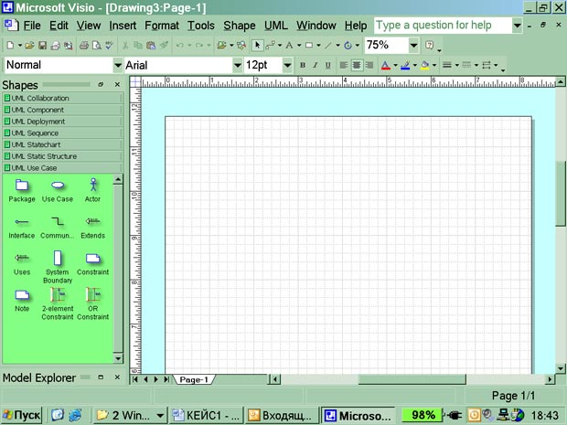

Рис. 1.  Общий вид окна MS Visio

1. Для изображения границ компании «МЕД» выберите из набора графических элементов, представленных в левой части окна MS Visio, пиктограмму прямоугольника с надписью **«Границы системы»** и переносите ее на рабочее поле мышкой при нажатой правой клавише, Отрегулируйте размеры прямоугольника согласно рис. 2.
2. Для изображения на диаграмме контрагентов следует воспользоваться графическим символом с изображением человечка с надписью **«Актер»** 4. и так же перенести его на рабочее поле при нажатой правой клавише мышки.

**Примечание**. Для последующего перемещения графических символов по рабочему полю необходимо зафиксировать пиктограмму «**Указатель**» с изображением стрелки, размещенную на панели инструментов "Форматирование" (в верхней части окна). Только после этого графический символ будет доступен для перемещения его мышкой.

1. Соедините линиями изображение каждого контрагента с прямоугольником. Для этого можно использовать пиктограмму «**Сообщение**», расположенную там же, где и «**Актер**», либо на панели инструментов "Стандартная" щелчком мыши зафиксируйте пиктограмму с изображением линии «**Соединительная линия**» и при нажатой левой клавише мышки осуществите соединение фигур.
2. Внесите наименования контрагентов "Покупатели (аптеки)", "Покупатели (дистрибьюторы)", "Поставщики (Россия)", "Поставщики (импорт)", "Транспортные компании". Для того чтобы внести надписи на диаграмме, необходимо на панели инструментов "Форматирование" зафиксировать пиктограмму «**Текст**» (символ буквы "А"). Щелкните мышкой на изображении человечка, курсор установится на поле с надписью **Актер**. Введите в это поле наименование контрагента.
3. Введите наименование компании "МЕД" в нарисованный прямоугольник, щелкнув мышкой по прямоугольнику. Обратите внимание на то, что при этом должна быть активна пиктограмма «**Текст**» (символ буквы "А").
4. Аналогичным образом внесите надписи к линиям соединения фирмы и контрагентов.

Физическая диаграмма ЗАО "МЕД" представлена на [рисунке 2](http://www.intuit.ru/department/se/devis/13/5.html#image.2#image.2).

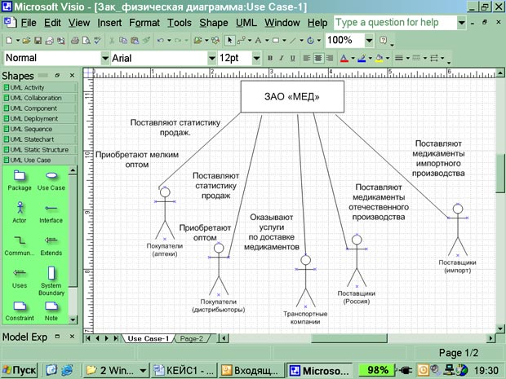

Рис. 2.  Физическая диаграмма ЗАО "МЕД"

**Построение диаграммы прецедентов**

Используя навыки, полученные при выполнении задания 1, построить диаграмму прецедентов, отображающую прецеденты (варианты использования) компании «Мед» и внутренних исполнителей, обеспечивающих реализацию этих прецедентов внутри системы (см. рис. 3).

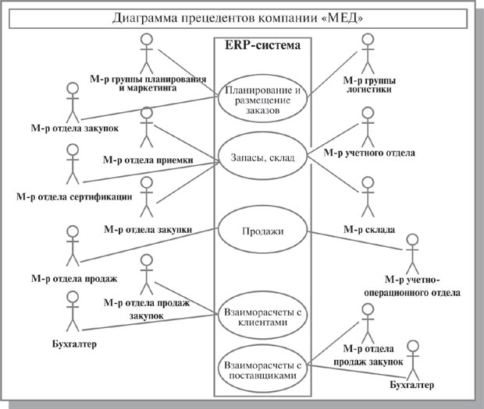

Рис. 3.  Диаграмма прецедентов (вариантов использования) компании "МЕД"

**Требования к отчету:** Текст должен быть написан шрифтом Times New Roman, 12. Интервал между строками и абзацами – 1,5. Отступ слева 1,5. Ориентация текста – по ширине страницы. Скриншоты необходимо подписать. Название практической работы, цель работы, ход работы, вывод, ответы на контрольные вопросы, должны быть выделены жирным шрифтом, так же как в методичке.

**Контрольные вопросы:**

1. Назовите сходства и различия диаграмм прецедентов и контекстных диаграмм?
2. О каких вариантах (прецедентах, сценариях) использования дают представление Use Case Diagrams?
3. Назовите сходства и различия экторов и внешних сущностей.
4. Назовите сходства и различия прецедентов (на Use Case Diagram) и процессов (на ДПД).
5. Для чего используются диаграммы прецедентов (вариантов использования)?
6. Что отображает (представляет) «прецедент» на Диаграмме прецедентов?
7. Что такое «эктор» (актер, действующее лицо), что он отображает на диаграмме прецедентов?
8. Назовите основные типы «экторов».
9. Какие типы отношений (связей) между экторами и прецедентами используются на диаграммах прецедентов?
10. Почему (кроме созвучия английскому **actors**) **эктор** часто переводится как **актер**? Какие еще варианты перевода **actors** на русский вам известны?
11. Совпадает ли понятие «эктор» с понятием «физический пользователь»?
12. На какие 3 типа можно подразделять экторов?
13. Что представляет (описывает, отображает) прецедент?
14. Какие типы связей (отношений) допускаются между экторами?

Почему не рекомендуется подробная детализация диаграмм прецедентов?